# Bài 26: Kinh tế Trung Quốc

**Giải Địa lí 11 Bài 26: Kinh tế Trung Quốc**  
**Giải Địa lí 11 trang 139**  
**Mở đầu trang 139 Địa Lí 11**: Trong nhiều thập kỷ qua, nền kinh tế của Trung Quốc có nhiều chuyển biến. Đến nay Trung Quốc đã vươn lên trở thành một trong những trung tâm kinh tế hàng đầu của thế giới. Vậy nền kinh tế Trung Quốc có đặc điểm gì và nguyên nhân nào làm cho kinh tế Trung Quốc có những bước phát triển như vậy?  
**Lời giải:**  
- Từ năm 1978, Trung Quốc tiến hành cải cách, mở cửa và đạt được nhiều thành tựu trên lĩnh vực kinh tế, như:  
+ Quy mô GDP của Trung Quốc tăng nhanh và liên tục; trở thành nước có quy mô GDP đứng thứ 2 thế giới sau Hoa Kỳ.  
+ Liên tục trong nhiều năm nền kinh tế đạt mức tăng trưởng cao và ổn định.  
+ Trung Quốc đã trở thành một trong những nước thu hút FDI hàng đầu thế giới.  
- Những thành tựu trên đã đưa Trung Quốc trở thành một trong những cường quốc về kinh tế vị thế của Trung Quốc về nhiều mặt như kinh tế, chính trị, khoa học, công nghệ, đối ngoại quốc phòng ngày càng được khẳng định trên thế giới.  
**I. Đặc điểm chung của nền kinh tế**  
  
**Câu hỏi trang 139 Địa Lí 11**: Dựa vào bảng 26.1, bảng 26.2 và thông tin trong bài hãy cho biết:  
- Tóm tắt tình hình phát triển kinh tế Trung Quốc từ năm 1949 đến nay.  
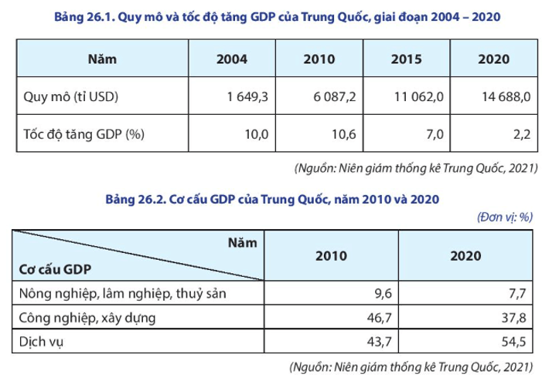  
**Lời giải:**  
**Tóm tắt tình hình phát triển kinh tế**  
- Năm 1949, nước Cộng hòa Nhân dân Trung Hoa được thành lập, đất nước bắt đầu tiến hành thực hiện một số chiến lược và kế hoạch phát triển kinh tế - xã hội như cải cách ruộng đất, cải tạo công thương, quốc hữu hoá tư liệu sản xuất,...  
- Đến cuối thập niên 70 của thế kỉ XX, Trung Quốc tiến hành cải cách, mở cửa với chính sách 4 hiện đại hoá: công nghiệp, nông nghiệp, khoa học - kĩ thuật và quốc phòng. Công cuộc cải cách, mở cửa ở Trung Quốc đã đạt được nhiều thành tựu lớn trên lĩnh vực kinh tế.  
  
**Câu hỏi trang 139 Địa Lí 11**: Dựa vào bảng 26.1, bảng 26.2 và thông tin trong bài hãy cho biết:  
- Trình bày đặc điểm chung của nền kinh tế Trung Quốc quy mô tốc độ tăng trưởng kinh tế, chuyển dịch cơ cấu kinh tế giải thích nguyên nhân.  
  
**Lời giải:**  
**Đặc điểm chung của kinh tế thế giới**  
**- Đặc điểm:**  
+ Quy mô GDP của Trung Quốc tăng nhanh và liên tục, đạt 14688,0 tỉ USD (năm 2020), trở thành nước có quy mô GDP đứng thứ 2 thế giới, sau Hoa Kỳ.  
+ Liên tục trong nhiều năm, nền kinh tế Trung Quốc đạt mức tăng trưởng cao và ổn định.  
+ Cơ cấu GDP ngày càng chuyển dịch theo hướng hiện đại.  
+ Năm 2020, Trung Quốc đã trở thành một trong những quốc gia thu hút FDI hàng đầu thế giới.  
**- Nguyên nhân:** do đẩy mạnh các chính sách phát triển kinh tế, thực hiện công nghiệp hóa và hiện đại hóa đất nước, đồng thời mở rộng giao thương với quốc tế.  
  
**Câu hỏi trang 139 Địa Lí 11**: Dựa vào bảng 26.1, bảng 26.2 và thông tin trong bài hãy cho biết:  
- Trình bày vị thế của nền kinh tế Trung Quốc trên thế giới.  
  
**Lời giải:**  
**Vị thế:** Trung Quốc trở thành một trong những cường quốc về kinh tế vị thế của Trung Quốc về nhiều mặt như kinh tế, chính trị, khoa học, công nghệ, đối ngoại quốc phòng ngày càng được khẳng định trên thế giới.  
**II. Các ngành kinh tế**  
**Giải Địa lí 11 trang 140**  
  
**Câu hỏi trang 140 Địa Lí 11**: Dựa vào hình 26.1, bảng 26.3 thông tin trong bài, hãy:  
- Cho biết tình hình phát triển của ngành công nghiệp ở Trung Quốc.  
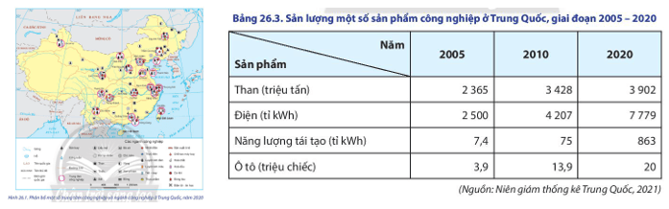  
**Lời giải:**  
**Tình hình phát triển các ngành công nghiệp**  
- Công nghiệp là ngành kinh tế quan trọng hàng đầu và tạo nên sức mạnh cho nền kinh tế Trung Quốc.  
+ Ngành công nghiệp đạt mức tăng trưởng cao, GDP công nghiệp năm 2020 tăng gần gấp đôi so với năm 2010.  
+ Nhiều sản phẩm công nghiệp có sản lượng đứng đầu thế giới như than, điện, ô tô,..  
- Cơ cấu ngành công nghiệp của Trung Quốc chuyển dịch theo hướng hiện đại hóa. Các ngành công nghiệp có hàm lượng khoa học - kĩ thuật chiếm tỉ trọng cao, đóng góp đáng kể vào thành công của quốc gia này trên thị trường công nghệ và lĩnh vực hàng không vũ trụ.  
+ Công nghiệp sản xuất ô tô của Trung Quốc phát triển rất nhanh, chiếm hơn 32% tổng số ô tô được sản xuất toàn cầu. Trong đó, ô tô sử dụng năng lượng mới là sản phẩm có mức tăng trưởng bình quân cao, dần trở thành thế mạnh của Trung Quốc so với thế giới.  
+ Công nghiệp hàng không vũ trụ được đầu tư mạnh và có hệ thống, phát triển không chỉ nhằm mục đích quốc phòng mà còn phục vụ dân sinh như dự báo thời tiết, nghiên cứu khoa học, thương mại.  
- Nhiều sản phẩm công nghệ của Trung Quốc cũng chiếm phần lớn thị phần toàn cầu như: điện thoại thông minh, camera giám sát, máy tính cá nhân, máy điều hoà...  
  
**Câu hỏi trang 140 Địa Lí 11**: Dựa vào hình 26.1, bảng 26.3 thông tin trong bài, hãy:  
- Nhận xét đặc điểm phân bố các trung tâm công nghiệp của Trung Quốc.  
  
**Lời giải:**  
**Đặc điểm phân bố các trung tâm công nghiệp**  
**-** Các trung tâm công nghiệp chính của Trung Quốc phân bố chủ yếu ở miền Đông, đặc biệt là vùng duyên hải với các trung tâm như: Bắc Kinh, Nam Kinh, Thượng Hải, Quảng Châu,...  
**Giải Địa lí 11 trang 142**  
**Câu hỏi trang 142 Địa Lí 11**: Dựa vào bảng 26.4, hình 26.2 và thông tin trong bài, hãy:  
- Cho biết tình hình phát triển của ngành nông nghiệp ở Trung Quốc.  
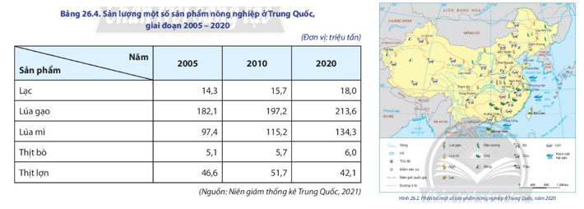  
**Lời giải:**  
**Tình hình phát triển của ngành nông nghiệp ở Trung Quốc**  
- Công cuộc cải cách nông nghiệp của Trung Quốc được thực hiện với quy mô lớn từ cuối năm 1978, nhờ đó, ngành nông nghiệp Trung Quốc đã đạt được nhiều thành tựu nổi bật.  
- Ngành trồng trọt là ngành chủ yếu trong nông nghiệp Trung Quốc.  
+ Năm 2020, ngành trồng trọt chiếm khoảng 64,1% giá trị tổng sản lượng của ngành nông nghiệp.  
+ Trong cơ cấu ngành trồng trọt, cây lương thực giữ vị trí quan trọng, sản lượng đứng đầu thế giới, nhất là lúa gạo và lúa mì.  
- Ngành chăn nuôi được quan tâm và phát triển, chiếm khoảng 35,9% trong cơ cấu nông nghiệp. Các vật nuôi chủ yếu ở Trung Quốc là lợn, bò, cừu, gia cầm,...  
- Với đường bờ biển dài và diện tích mặt nước lớn, Trung Quốc có nhiều thuận lợi để phát triển ngư nghiệp, bao gồm khai thác và nuôi trồng thuỷ sản. Năm 2020, sản lượng thuỷ sản của Trung Quốc đứng đầu thế giới với trên 65 triệu tấn, trong đó thuỷ sản nuôi trồng chiếm hơn 52 triệu tấn.  
- Đối với ngành lâm nghiệp, mặc dù độ che phủ rừng còn thấp nhưng Trung Quốc đang có nhiều nỗ lực nhằm gia tăng diện tích rừng và đặt mục tiêu đến 2035, diện tích rừng đạt 26% diện tích lãnh thổ.  
  
**Câu hỏi trang 142 Địa Lí 11**: Dựa vào bảng 26.4, hình 26.2 và thông tin trong bài, hãy:  
- Nhận xét đặc điểm phân bố nông nghiệp của Trung Quốc.  
  
**Lời giải:**  
**Đặc điểm phân bố nông nghiệp của Trung Quốc**  
- Lúa gạo được trồng nhiều ở đồng bằng Hoa Trung và Hoa Nam.  
- Lúa mì được trồng nhiều ở đồng bằng Hoa Bắc và Đông Bắc.  
- Lợn, bò và gia cầm chủ yếu được phân bố ở các vùng đồng bằng.  
- Cừu được nuôi chủ yếu ở các vùng Đông Bắc, Hoa Bắc và phía tây.  
**Luyện tập (trang 145)**  
  
**Luyện tập 1 trang 145 Địa Lí 11**: Hãy tóm tắt những đặc điểm nổi bật về ngành công nghiệp hoặc dịch vụ của Trung Quốc  
**Lời giải:**  
**- Đặc điểm nổi bật về ngành công nghiệp của Trung Quốc:**  
+ Công nghiệp là ngành kinh tế quan trọng hàng đầu và tạo nên sức mạnh cho nền kinh tế Trung Quốc.  
+ Nhiều sản phẩm công nghiệp có sản lượng đứng đầu thế giới như than, điện, ô tô,..  
+ Cơ cấu ngành công nghiệp của Trung Quốc chuyển dịch theo hướng hiện đại hóa.  
+ Một số ngành công nghiệp nổi bật ở Trung Quốc là: công nghiệp sản xuất ô tô; công nghiệp hàng không vũ trụ,..  
+ Các trung tâm công nghiệp chính của Trung Quốc phân bố chủ yếu ở miền Đông, đặc biệt là vùng duyên hải.  
**- Đặc điểm nổi bật về ngành dịch vụ của Trung Quốc:**  
+ Dịch vụ là ngành có tốc độ phát triển rất nhanh và chiếm tỉ trọng cao nhất trong GDP của Trung Quốc.  
+ Trung Quốc là cường quốc thương mại của thế giới.  
**+** Hệ thống giao thông vận tải trở thành động lực quan trọng giúp phát triển kinh tế - xã hội đất nước.  
+ Trung Quốc cũng là nước có hệ thống thông tin, viễn thông phát triển nhờ trình độ khoa học - công nghệ không ngừng được nâng cao.  
+ Du lịch trở thành một trong những ngành kinh tế mũi nhọn của Trung Quốc.  
**Giải Địa lí 11 trang 145**  
  
**Luyện tập 2 trang 145 Địa Lí 11**: Dựa vào bảng số liệu 26.5, hãy vẽ biểu đồ thích hợp thể hiện giá trị xuất, nhập khẩu hàng hoá và dịch vụ của Trung Quốc, giai đoạn 2005 - 2020. Từ đó rút ra nhận xét.  
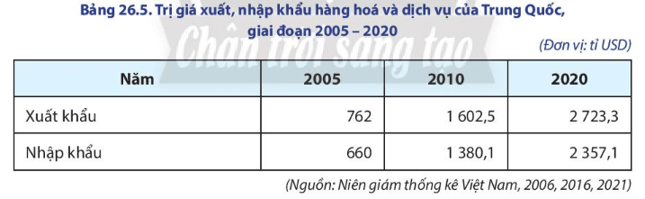  
**Lời giải:**  
**- Vẽ biểu đồ:**  
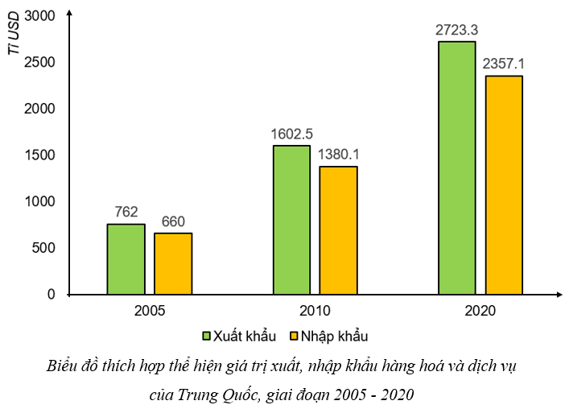  
**- Nhận xét:**  
+ Giá trị xuất nhập khẩu hàng hoá và dịch vụ của Trung Quốc giai đoạn 2005 - 2020 tăng liên tục qua các năm.  
+ Giá trị xuất khẩu cao hơn giá trị nhập khẩu, Trung Quốc là quốc gia xuất siêu.  
  
**Vận dụng trang 145 Địa Lí 11**: So sánh quy mô và vị thế nền kinh tế Trung Quốc với một số nước mà em đã học  
**Lời giải:**  
- Trung Quốc cùng với Hoa Lỳ, Nhật Bản,… là những cường quốc về kinh tế. Bên cạnh kinh tế, vị thế của Trung Quốc, còn được khẳng định trên nhiều lĩnh vực khác, như: chính trị, khoa học - công nghệ, văn hóa, đối ngoại, quốc phòng,…  
- Hiện nay, Trung Quốc đã vượt qua Nhật Bản, vươn lên trở thành quốc gia có quy mô GDP đứng thứ 2 thế giới (sau Hoa Kỳ).  
+ Năm 2020, quy mô GDP của Hoa Kỳ đạt: 20893.74 tỉ USD.  
+ Năm 2020, quy mô GDP của Trung Quốc đạt: 14688 tỉ USD.  
+ Năm 2020, quy mô GDP của Nhật Bản đạt: 5040 tỉ USD.  
 **Lý thuyết Địa lí 11 Bài 26: Kinh tế Trung Quốc**  
**I. ĐẶC ĐIỂM CHUNG CỦA NỀN KINH TẾ**  
- Năm 1949, nước Cộng hòa Nhân dân Trung Hoa được thành lập, đất nước bắt đầu tiến hành thực hiện một số chiến lược và kế hoạch phát triển kinh tế - xã hội như cải cách ruộng đất, cải tạo công thương, quốc hữu hoá tư liệu sản xuất,...  
- Đến cuối thập niên 70 của thế kỉ XX, Trung Quốc tiến hành cải cách, mở cửa với chính sách 4 hiện đại hoá: công nghiệp, nông nghiệp, khoa học - kĩ thuật và quốc phòng. Một số biện pháp cụ thể như:  
+ Vận hành nền kinh tế thị trường định hướng xã hội chủ nghĩa;  
+ Tăng cường vốn đầu tư;  
+ Mở rộng quyền tự chủ cho các doanh nghiệp;  
+ Đẩy mạnh nghiên cứu và ứng dụng khoa học - kĩ thuật;  
+ Chú trọng phát triển các ngành dịch vụ cùng những kế hoạch phù hợp với từng lĩnh vực kinh tế,...  
- Công cuộc cải cách, mở cửa ở Trung Quốc đã đạt được nhiều thành tựu lớn trên lĩnh vực kinh tế, cụ thể là:  
+ Quy mô GDP của Trung Quốc tăng nhanh và liên tục, đạt 14688,0 tỉ USD (năm 2020), trở thành nước có quy mô GDP đứng thứ 2 thế giới, sau Hoa Kỳ.  
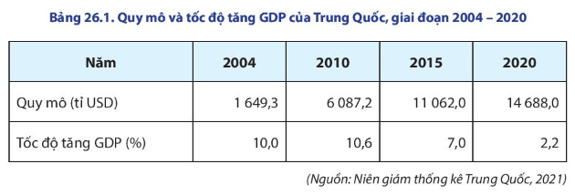  
+ Liên tục trong nhiều năm, nền kinh tế Trung Quốc đạt mức tăng trưởng cao và ổn định.  
+ Cơ cấu GDP ngày càng chuyển dịch theo hướng hiện đại.  
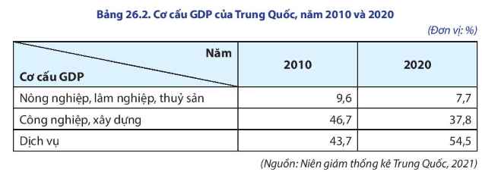  
+ Năm 2020, Trung Quốc đã trở thành một trong những quốc gia thu hút FDI hàng đầu thế giới.  
- Những thành tựu trên đã đưa Trung Quốc trở thành một trong những cường quốc về kinh tế. Vị thế của Trung Quốc về nhiều mặt như kinh tế, chính trị, khoa học - công nghệ, văn hóa, đối ngoại, quốc phòng,... ngày càng được khẳng định trên thế giới.  
**II. CÁC NGÀNH KINH TẾ**  
**1. Công nghiệp**  
- Công nghiệp là ngành kinh tế quan trọng hàng đầu và tạo nên sức mạnh cho nền kinh tế Trung Quốc.  
+ Ngành công nghiệp đạt mức tăng trưởng cao, GDP công nghiệp năm 2020 tăng gần gấp đôi so với năm 2010.  
+ Nhiều sản phẩm công nghiệp có sản lượng đứng đầu thế giới như than, điện, ô tô,..  
- Cơ cấu ngành công nghiệp của Trung Quốc chuyển dịch theo hướng hiện đại hóa. Các ngành công nghiệp có hàm lượng khoa học - kĩ thuật chiếm tỉ trọng cao, đóng góp đáng kể vào thành công của quốc gia này trên thị trường công nghệ và lĩnh vực hàng không vũ trụ.  
+ Công nghiệp sản xuất ô tô của Trung Quốc phát triển rất nhanh, chiếm hơn 32% tổng số ô tô được sản xuất toàn cầu. Trong đó, ô tô sử dụng năng lượng mới là sản phẩm có mức tăng trưởng bình quân cao, dần trở thành thế mạnh của Trung Quốc so với thế giới.  
+ Công nghiệp hàng không vũ trụ được đầu tư mạnh và có hệ thống, phát triển không chỉ nhằm mục đích quốc phòng mà còn phục vụ dân sinh như dự báo thời tiết, nghiên cứu khoa học, thương mại. Từ năm 2003, Trung Quốc đã phóng thành công các tàu vũ trụ Thần Châu lên quỹ đạo của Trái Đất. Ngoài ra, quốc gia này còn thực hiện nhiều chuyến thám hiểm Mặt Trăng, sao Hoả và nhiều thiên thể khác.  
+ Nhiều sản phẩm công nghệ của Trung Quốc cũng chiếm phần lớn thị phần toàn cầu như: điện thoại thông minh, camera giám sát, máy tính cá nhân, máy điều hoà...  
- Các trung tâm công nghiệp chính của Trung Quốc phân bố chủ yếu ở miền Đông, đặc biệt là vùng duyên hải với các trung tâm như: Bắc Kinh, Nam Kinh, Thượng Hải, Quảng Châu,...  
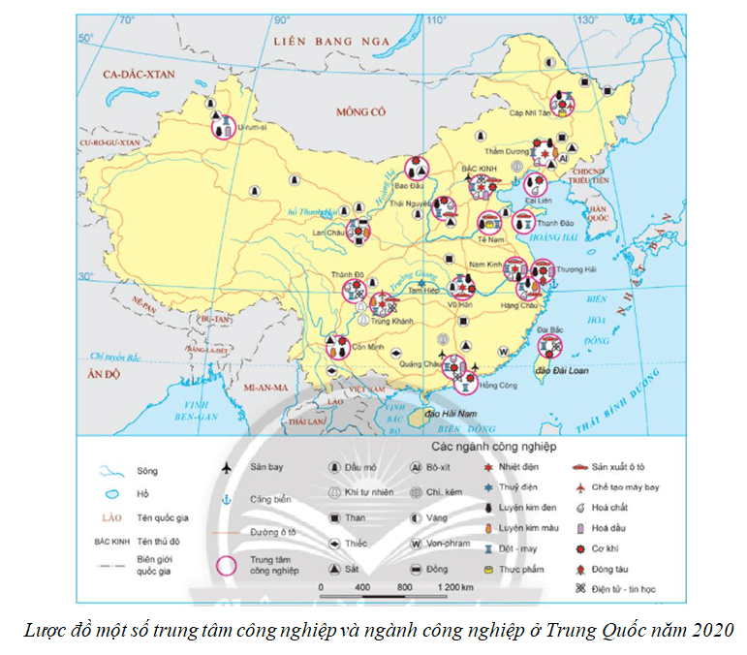  
**2. Nông nghiệp**  
- Công cuộc cải cách nông nghiệp của Trung Quốc được thực hiện với quy mô lớn từ cuối năm 1978 với những chính sách như: giao đất, tự chủ trong sản xuất và tiêu thụ sản phẩm, phát triển kinh tế hộ gia đình, phát triển cơ sở hạ tầng, đẩy mạnh khoa học - kĩ thuật và ứng dụng công nghệ trong sản xuất nông nghiệp,... Nhờ đó, ngành nông nghiệp Trung Quốc đã đạt được nhiều thành tựu nổi bật.  
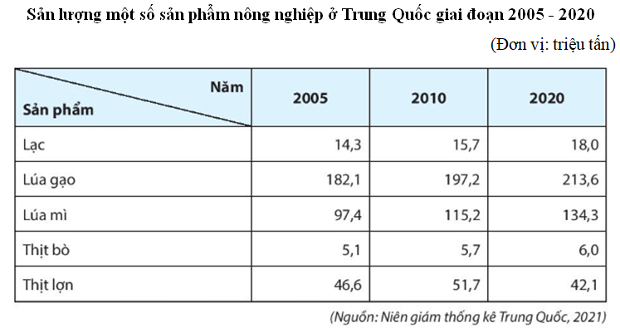  
- Ngành trồng trọt là ngành chủ yếu trong nông nghiệp Trung Quốc.  
+ Năm 2020, ngành trồng trọt chiếm khoảng 64,1% giá trị tổng sản lượng của ngành nông nghiệp.  
+ Trong cơ cấu ngành trồng trọt, cây lương thực giữ vị trí quan trọng, sản lượng đứng đầu thế giới, nhất là lúa gạo và lúa mì. Lúa gạo được trồng nhiều ở đồng bằng Hoa Trung và Hoa Nam, lúa mì trồng chủ yếu ở đồng bằng Hoa Bắc và Đông Bắc.  
- Ngành chăn nuôi được quan tâm và phát triển, chiếm khoảng 35,9% trong cơ cấu nông nghiệp.  
+ Các vật nuôi chủ yếu ở Trung Quốc là lợn, bò, cừu, gia cầm,...  
+ Lợn, bò và gia cầm chủ yếu được nuôi ở các vùng đồng bằng; cừu được nuôi chủ yếu ở các vùng Đông Bắc, Hoa Bắc và phía tây.  
- Với đường bờ biển dài và diện tích mặt nước lớn, Trung Quốc có nhiều thuận lợi để phát triển ngư nghiệp, bao gồm khai thác và nuôi trồng thuỷ sản. Năm 2020, sản lượng thuỷ sản của Trung Quốc đứng đầu thế giới với trên 65 triệu tấn, trong đó thuỷ sản nuôi trồng chiếm hơn 52 triệu tấn.  
- Đối với ngành lâm nghiệp, mặc dù độ che phủ rừng còn thấp nhưng Trung Quốc đang có nhiều nỗ lực nhằm gia tăng diện tích rừng và đặt mục tiêu đến 2035, diện tích rừng đạt 26% diện tích lãnh thổ.  
**3. Dịch vụ**  
- Dịch vụ là ngành có tốc độ phát triển rất nhanh và chiếm tỉ trọng cao nhất trong GDP của Trung Quốc. Năm 2020, ngành dịch vụ thu hút đến 47,3% lao động của nền kinh tế.  
- Trung Quốc là cường quốc thương mại của thế giới.  
+ Năm 2020, tổng mức bán lẻ hàng hóa và doanh thu dịch vụ tiêu dùng của cả nước khoảng 5400 tỉ USD.  
+ Về ngoại thương, xuất khẩu có tốc độ tăng trưởng nhanh nhất và chiếm khoảng 14,7% giá trị xuất khẩu toàn cầu.  
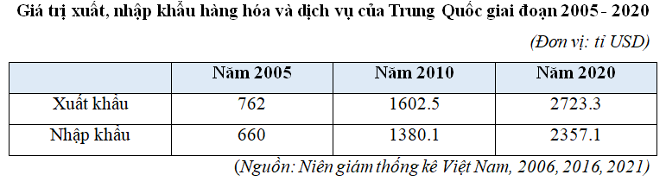  
- Hệ thống giao thông vận tải trở thành động lực quan trọng giúp phát triển kinh tế - xã hội đất nước.  
+ Năm 2020, Trung Quốc đã xây dựng được mạng lưới đường ô tô và đường sắt phát triển bậc nhất thế giới, đặc biệt là đường cao tốc có chiều dài trên 160 nghìn km, dài nhất thế giới.  
+ Đối với ngành hàng không, Trung Quốc có vị trí cao trên thế giới với hơn 230 sân bay. Một số sân bay lớn như Đại Hưng (Bắc Kinh), Hàng Châu (Chiết Giang), Hồng Công,...  
+ Ngành hàng hải của Trung Quốc cũng rất phát triển với một số cảng biển lớn như Thượng Hải, Thanh Đảo (Sơn Đông), Thâm Quyến (Quảng Đông),...  
- Trung Quốc cũng là nước có hệ thống thông tin, viễn thông phát triển nhờ trình độ khoa học - công nghệ không ngừng được nâng cao. Trung Quốc là quốc gia đi đầu về công nghệ 5G và đã xây dựng được mạng lưới 5G lớn nhất thế giới, số điện thoại trung bình trên 100 dân cao nhất trên thế giới.  
- Với tài nguyên du lịch đa dạng, Trung Quốc chú trọng đầu tư phát triển nên du lịch đã trở thành ngành kinh tế mũi nhọn. Năm 2019, quốc gia này đã đón hơn 31,9 triệu lượt khách quốc tế với doanh thu từ du lịch quốc tế khoảng 131,2 tỉ USD.  
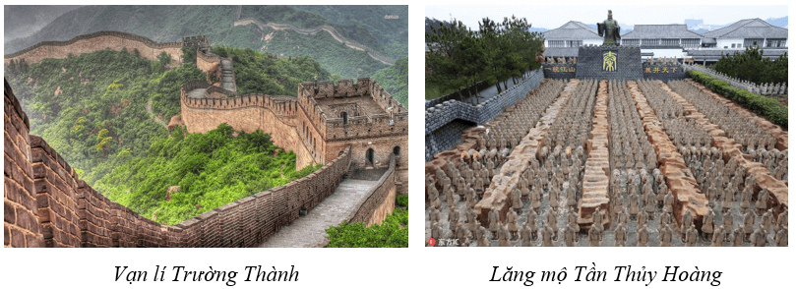  
**Xem thêm lời giải bài tập Địa lí lớp 11 Chân trời sáng tạo hay, chi tiết khác:**   
Bài 26: Kinh tế Trung Quốc  
Bài 27: Thực hành: Tìm hiểu sự thay đổi của nền kinh tế tại vùng duyên hải Trung Quốc  
Bài 28: Thực hành: Tìm hiểu về kinh tế Ô-xtrây-li-a  
Bài 29: Vị trí địa lí, điều kiện tự nhiên, dân cư và xã hội Cộng hoà Nam Phi  
Bài 30: Kinh tế Cộng hoà Nam Phi